**Печень Грыпина Кондратова (Pieczaniowna Hrypina)**

14 марта 1809 г – крещение (НИАБ 136-13-894, лист 73об, №9/1809-р (ориг)).

**НИАБ 136-13-894:** Лист 73об. **Метрическая запись №9/1809-р (ориг).**

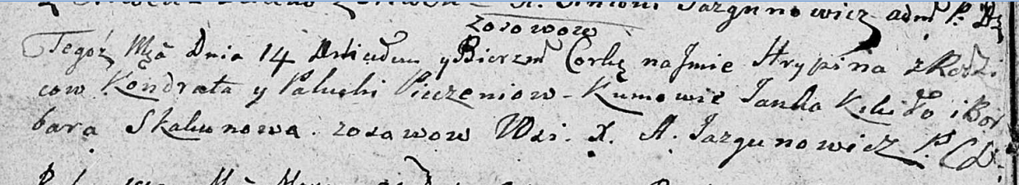

Дедиловичская Покровская церковь. 14 марта 1809 года. Метрическая запись о крещении.

Pieczeniowna Hrypina – дочь родителей с деревни Осовo.

Pieczań Kondrat – отец.

Pieczeniowa Palucha – мать.

Kikiło Janka – кум.

Skakunowa Barbara – кума.

Jazgunowicz Antoni – ксёндз.